Medienmitteilung

Neuwahlen Verbandsvorstand: Roland Studer folgt als Präsident auf Remo Kuonen
Bern, 30. August 2021: Die Delegierten des SBV wählten anlässlich der Delegiertenversammlung vom 28.und 29. August 2021 einen neuen Präsidenten und die Mitglieder des Verbandsvorstands. Der bisherige Präsident Remo Kuonen (Pully, VD) tritt nach zwölf Amtsjahren zurück. Zu seinem Nachfolger wurde Roland Studer (Schaffhausen, SH) gewählt.

Mit Roland Studer konnte für das Präsidium eine Persönlichkeit gewonnen werden, die den Verband durch die jahrelange Erfahrung als Präsident der Sektion Zürich-Schaffhausen sowie als Präsident des Sektionenrats sowohl auf regionaler wie auch nationaler Ebene bestens kennt. Gepaart mit seinen über Jahre hinweg gesammelten Kenntnissen als Unternehmer in der Privatwirtschaft wie auch als Kenner der Hindernisse der Inklusion, ist er hervorragend geeignet, in Zukunft zielstrebig die Geschicke des SBV zu führen.

«Auf allen Ebenen müssen wir auf den politischen Meinungsbildungsprozess frühzeitig Einfluss nehmen. Dafür müssen wir aktive, ausgebildete und motivierte Mitglieder haben. Ein wichtiges Instrument hierbei ist die Sensibilisierung der Öffentlichkeit, aber auch die politische Einflussnahme.
Der SBV soll ein attraktiver Partner sein. Sei es für die Betroffenen, die Mitarbeiter, die Partner-organisationen und die Behörden. Es muss für die freiwilligen Helfer und die Mitglieder attraktiv sein, sich für den SBV zu engagieren.» Roland Studer

Die Delegierten bestätigten die bisherigen Vorstandsmitglieder Michaela Lupi (Cadro, TI) und Christoph Käser (Derendingen, SO) beide seit 2017 im Verbandsvorstand sowie Giuseppe Porcu (St. Gallen, SG) seit 2018 dabei. Neu gewählt wurden Luana Schena (Wald, ZH) und Christian Huber (Luzern, LU).

Zur erfolgreichen Wahl zum neuen Verbandspräsidenten gratulieren wir Roland Studer herzlich. Ebenso den wieder- und neugewählten Mitgliedern des erneuerten Verbandsvorstands. Ihnen allen wünschen wir viel Erfolg in der Ausübung ihres Mandats.

Kontakt
Kannarath Meystre, Generalsekretär
079 212 35 37 / kannarath.meystre@sbv-fsa.ch

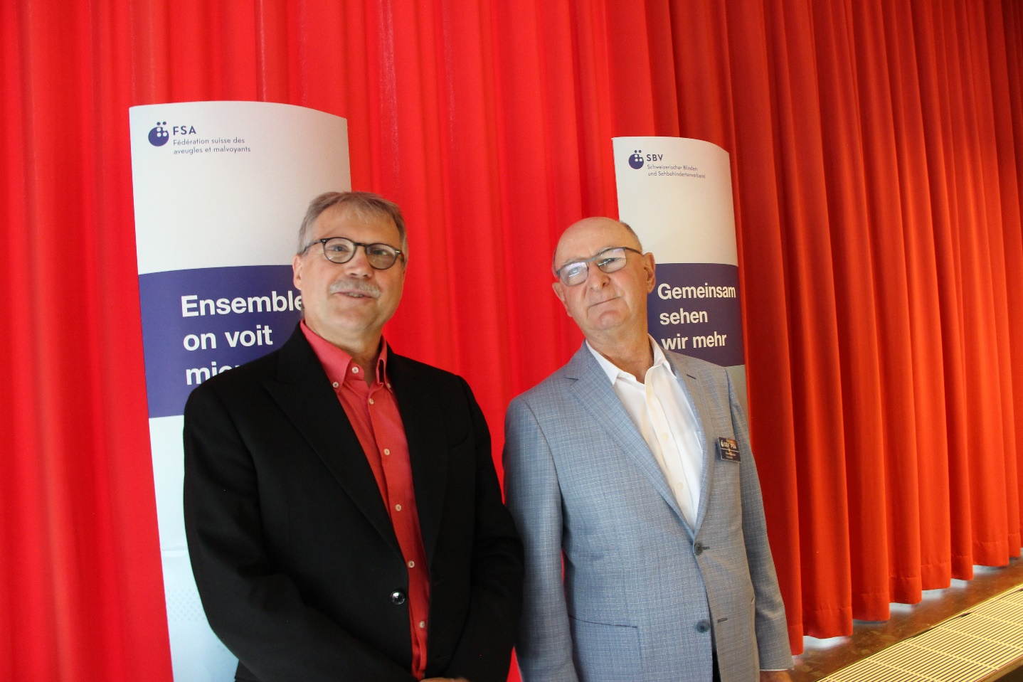
Roland Studer (links) und Remo Kuonen (rechts)

